高雄市左營區文府國小105學年度第1學期書法課程執行成果報告
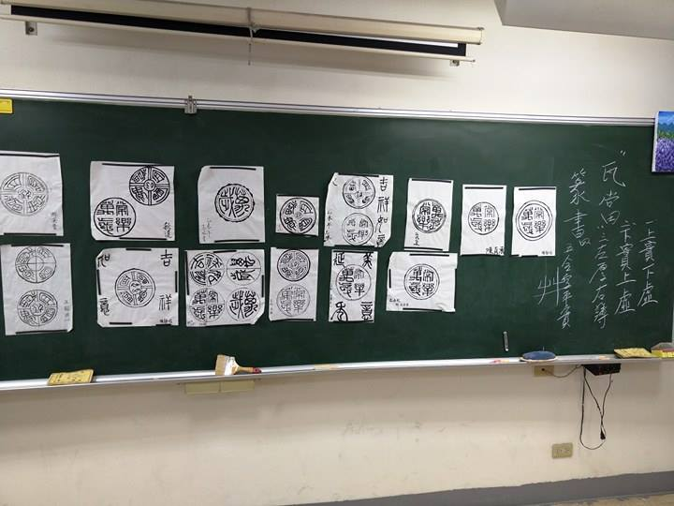
日期：2016年11月22日
地點：六年7班教室
說明：教師介紹「瓦當」的歷史由來以及教授學生如何透過毛筆來撰寫瓦當字
樣。瓦當，是屋檐最前面的圓形瓦，位於筒瓦之前，主要用於保護木製
飛檐、排水防水、美化屋面輪廊。上帶花紋垂掛原型，圖案設計優美、
字體行雲流水，有雲頭紋、饕餮紋、文字紋、動物紋、植物紋等圖案。
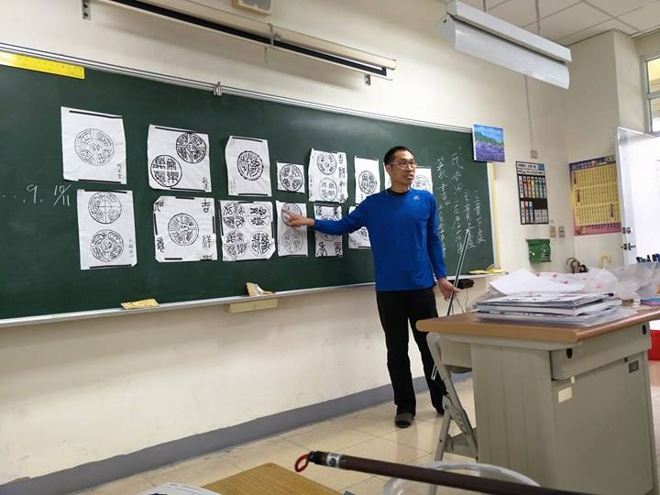
日期：2016年11月22日
地點：六年7班教室
說明：教師講述瓦當圖樣，並有效納入瓦當歷史故事來引起學生學習動機。
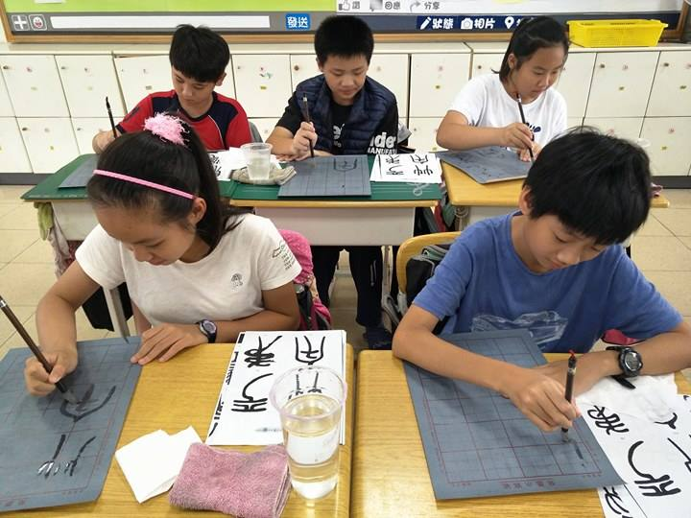
日期：2016年11月22日
地點：六年7班教室
說明：學生透過臨摹來撰寫篆書，從學生撰寫篆書的過程中，不僅提升學生的
筆法技巧，更培養學生如何靜心。
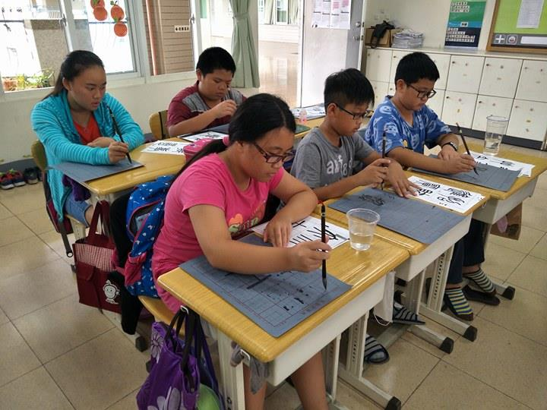
日期：2016年11月22日
地點：六年7班教室
說明：學生正確且確實的運筆，用心的臨摹篆書字帖，並將教師所敘述的瓦當
字樣、圖樣確切的練習於字帖上。
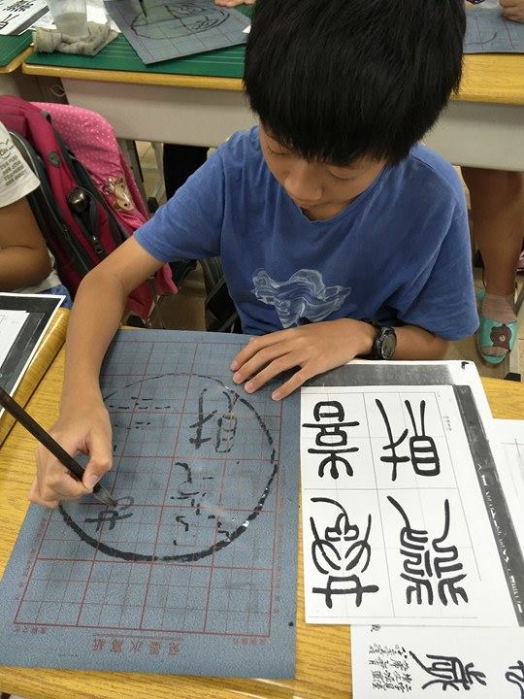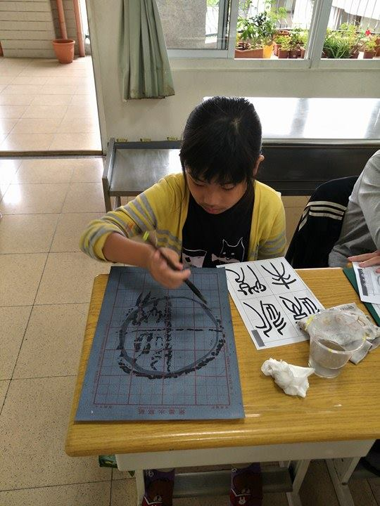
日期：2016年11月22日
地點：六年7班教室
說明：學生個別且專注於臨摹篆書與瓦當圖樣、字樣。
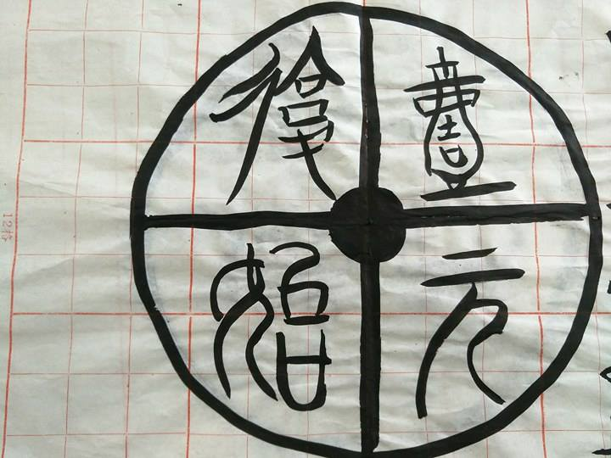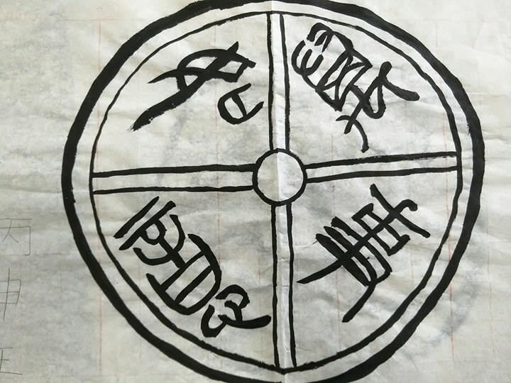
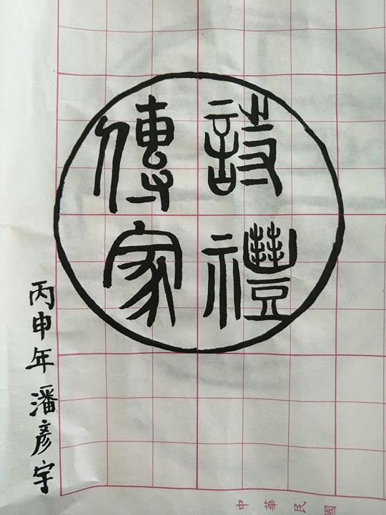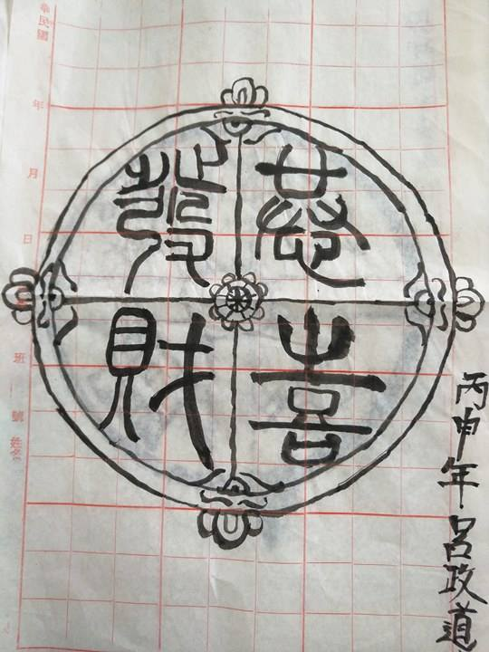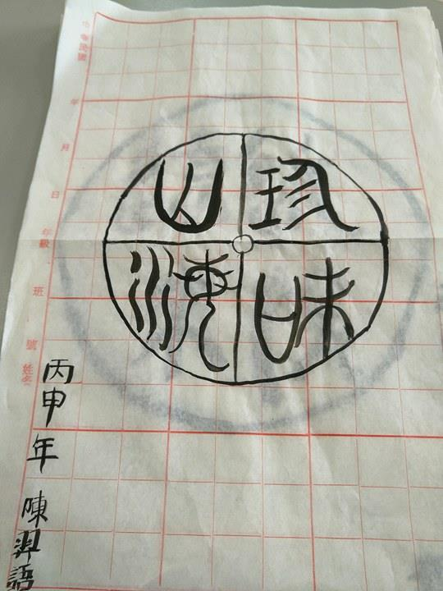
日期：2016年11月22日
地點：六年7班教室
說明：學生書法成果呈現
教  學  省  思 | 學生學習方面：  學生學習書法課程分為兩階段，第一階段為撰寫篆書，撰寫篆書過程中，學生確實且用心的臨摹篆書字帖字樣；第二階段為習寫瓦當圖樣和字樣，從學生習寫過程中可以發現學生的好奇心與興趣，藉此誘發學生用心且專注於習寫瓦當。  教師教學方面：  教師在教學書法過程中，分為兩個階段來進行，使學生能夠按部就班、循序漸進的來習寫書法字樣與圖樣。教師重視的不僅是學生的認知與技能，更在意學生的情意面向，透過教授瓦當與篆書，充實學生的書法認知與技能，確實有效的提升學生學習的好奇心，是為有效教學之重點所在。  下次可以更好的方法：  透過這次的教學模式與方法，下次可以先透過影片欣賞來激發學生對瓦當的好奇心與提升認識瓦當的基本知識，此改進模式是為教學輔助的最佳模式，也更能讓學生與教師相互省思課堂的價值。

